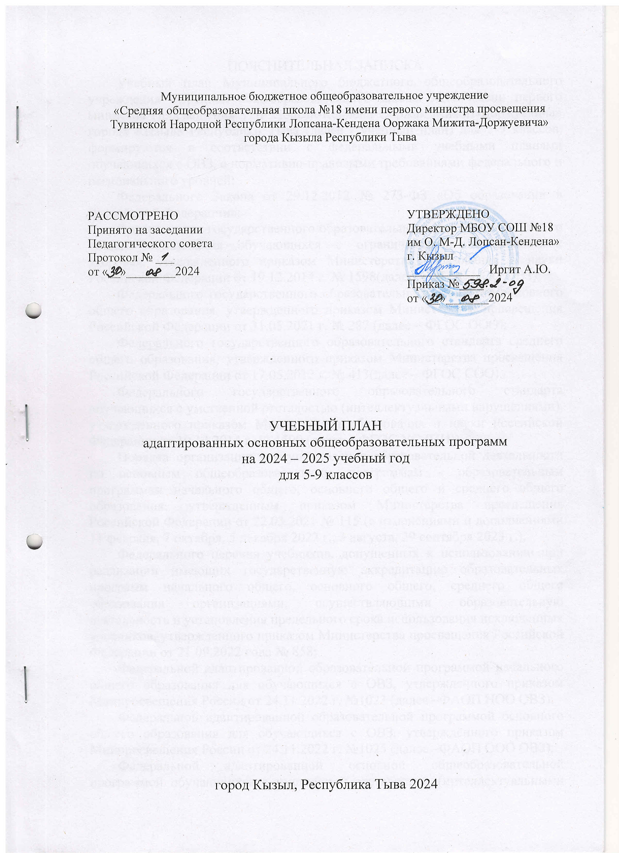
РАССМОТРЕНО  Принято на заседании  Педагогического совета  Протокол № ___  от «__»________2024 |  | УТВЕРЖДЕНО  Директор МБОУ СОШ №18 им О. М-Д. Лопсан-Кендена» г. Кызыл  ____________ Иргит А.Ю.  Приказ №____  от «__»_______2024

Муниципальное бюджетное общеобразовательное учреждение
«Средняя общеобразовательная школа №18 имени первого министра просвещения Тувинской Народной Республики Лопсана-Кендена Ооржака Мижита-Доржуевича»
города Кызыла Республики Тыва

УЧЕБНЫЙ ПЛАН
адаптированных основных общеобразовательных программ
на 2024 – 2025 учебный год
для 5-9 классов

город Кызыл, Республика Тыва 2024
ПОЯСНИТЕЛЬНАЯ ЗАПИСКА
Учебный план Муниципального бюджетного общеобразовательного учреждения «Средней общеобразовательной школы №18 имени первого министра Просвещения ТНР Лопсан-Кендена Ооржак Мижит-Доржуевича» города Кызыла Республики Тыва (далее - учебный план) для 5-9 классов, формируются в соответствии с федеральными учебными планами обучающихся с ОВЗ, с нормативно-правовыми требованиями федерального и регионального уровней:
Федерального Закона от 29.12.2012 № 273-ФЗ «Об образовании в Российской Федерации»;
Федерального государственного образовательного стандарта начального общего образования обучающихся с ограниченными возможностями здоровья, утвержденного приказом Министерства образования и науки Российской Федерации от 19.12.2014 г. № 1598(далее – ФГОС НОО ОВЗ);
Федерального государственного образовательного стандарта основного общего образования, утвержденного приказом Министерства просвещения Российской Федерации от 31.05.2021 г. № 287 (далее – ФГОС ООО);
Федерального государственного образовательного стандарта среднего общего образования, утвержденного приказом Министерства просвещения Российской Федерации от 17.05.2012 г. № 413(далее – ФГОС СОО).
Федерального государственного образовательного стандарта обучающихся с умственной отсталостью (интеллектуальными нарушениями), утвержденного приказом Министерства образования и науки Российской Федерации от 19.12.2014 г. № 1599 (далее – ФГОС УО (ИН));
Порядка организации и осуществления образовательной деятельности по основным общеобразовательным программам - образовательным программам начального общего, основного общего и среднего общего образования, утвержденным приказом Министерства просвещения Российской Федерации от 22.03.2021 № 115 (с изменениями и дополнениями 11 февраля, 7 октября, 5 декабря 2022 г., 3 августа, 29 сентября 2023 г.);
Федерального перечня учебников, допущенных к использованию при реализации имеющих государственную аккредитацию образовательных программ начального общего, основного общего, среднего общего образования организациями, осуществляющими образовательную деятельность и установления предельного срока использования исключенных учебников, утвержденного приказом Министерства просвещения Российской Федерации от 21.09.2022 года № 858;
Федеральной адаптированной образовательной программой начального общего образования для обучающихся с ОВЗ, утвержденного приказом Минпросвещения России от 24.11.2022 г. №1023 (далее –ФАОП НОО ОВЗ);
Федеральной адаптированной образовательной программой основного общего образования для обучающихся с ОВЗ, утверждённого приказом Минпросвещения России от 24.11.2022 г. №1025 (далее –ФАОП ООО ОВЗ);
Федеральной адаптированной основной общеобразовательной программой обучающихся с умственной отсталостью (интеллектуальными нарушениями), утверждённого приказом Минпросвещения России от 24.11.2022 г. №1026 (далее –ФАОП УО(ИН));
Федеральной образовательной программой среднего общего образования, утвержденного приказом Минпросвещения России от 18.05.2023 под № 371 (отдельной ФАОП для обучающихся с ОВЗ на уровне среднего общего образования не предусмотрено) (далее –ФОП СОО);
Приказом Министерства просвещения Российской Федерации от 1 февраля 2024 г. № 67 "О внесении изменений в некоторые приказы Министерства просвещения Российской Федерации, касающиеся федеральных адаптированных образовательных программ»;
Перечня организаций, осуществляющих выпуск учебных пособий, которые допускаются к использованию при реализации имеющих государственную аккредитацию образовательных программ начального общего, основного общего, среднего общего образования, утвержденного приказом Министерства образования и науки Российской Федерации от 09.06.2016 № 699;
Санитарно-эпидемиологических требований к организациям воспитания и обучения, отдыха и оздоровления детей и молодежи, утвержденными постановлением Главного государственного санитарного врача Российской Федерации от 28.09.2020 № 28 (далее - СП 2.4.3648-20);
Региональных нормативно-правовых актов:
Конституции Республики Тыва (принята 06.05.2001 г.);
Закона Республики Тыва от 21 июня 2014г. №2562 ВХ-I «Об образовании в Республике Тыва»;
Постановления Правительства Республики Тыва от 12 февраля 2019 года N 73 «Об утверждении Концепции духовно-нравственного развития и воспитания детей и молодежи Республики Тыва до 2025 года»;
Указа Главы РТ от 18 сентября 2023 года «Стратегия государственной поддержки развития тувинского языка в период с 2024 по 2033 гг.».
Приказа Минобрнауки РТ от 25 декабря 2015 г. № 1411 «Об утверждении Порядка предоставления услуг по реализации индивидуальной программы реабилитации или абилитации ребенка-инвалида и перечня услуг, оказываемых государственными и муниципальными психолого-медико-педагогическими комиссиями в Республике Тыва»;
Приказа Минобрнауки РТ от 6 июля 2017г. № 787-д «Об определении Порядка регламентации и оформления отношений государственной образовательной организации Республики Тыва и муниципальной образовательной организации, и родителей (законных представителей) обучающихся, нуждающихся в длительном лечении, а также детей-инвалидов в части организации обучения по основным общеобразовательным программам на дому или в медицинских организациях»;
Приказа Минобрнауки РТ и Минздрава РТ № 984-д от 29 августа 2014г «Об обучении детей, находящихся на длительном лечении».
Приказа Министерства образования и науки Республики Тыва от 02 августа 2017г. №839-д «Об утверждении Положений организации обучения детей с ОВЗ и детей-инвалидов».
Приказа Минобрнауки РТ от 21 ноября 2017г №1240-д. «Об утверждении Положения о психолого-медико-педагогическом сопровождении детей с ограниченными возможностями здоровья и детей-инвалидов, обучающихся инклюзивно в образовательных организациях Республики Тыва»;
Приказа Минобрнауки РТ от 16 июня 2023 г. №717-д. «Об утверждении регионального плана мероприятий («дорожной карты») по внедрению инклюзивного общего и дополнительного образования, детского отдыха, созданию специальных условий для обучающихся с инвалидностью, с ограниченными возможностями здоровья в Республике Тыва на долгосрочный период (до 2030 года)».
Инструктивно-методического письма Минобрнауки РТ от 27 июля 2017г №4955 «Об организации обучения по основным общеобразовательным программам по очно-заочной, заочной формам обучения»;
Письма Минобрнауки РТ от 28 июня 2017 г №5002 «Методические рекомендации по организации обучения на дому детей, нуждающихся в длительном лечении, и (или) детей-инвалидов по образовательным программам начального общего, основного общего, среднего общего образования в общеобразовательных учреждениях, расположенных на территории Республики Тыва».
Учебный план основного общего образования Муниципального бюджетного общеобразовательного учреждения «Средней общеобразовательной школы №18 имени первого министра Просвещения ТНР Лопсан-Кендена Ооржак Мижит-Доржуевича» города Кызыла Республики Тыва (далее - учебный план) для 5-9 классов, реализующих основную образовательную программу основного общего образования, соответствующую ФГОС ООО (приказ Министерства просвещения Российской Федерации от 31.05.2021 № 287 «Об утверждении федерального государственного образовательного стандарта основного общего образования»), фиксирует общий объём нагрузки, максимальный объём аудиторной нагрузки обучающихся, состав и структуру предметных областей, распределяет учебное время, отводимое на их освоение по классам и учебным предметам.
Учебный план является частью образовательной программы Муниципального бюджетного общеобразовательного учреждения "Средняя общеобразовательная школа №18 имени первого министра Просвещения ТНР Лопсан-Кендена Ооржака Мижит-Доржуевича» города Кызыла Республики Тыва, разработанной в соответствии с ФГОС основного общего образования, с учетом Федеральной образовательной программой основного общего образования, и обеспечивает выполнение санитарно-эпидемиологических требований СП 2.4.3648-20 и гигиенических нормативов и требований СанПиН 1.2.3685-21.
Учебный год в Муниципальном бюджетном общеобразовательном учреждении "Средней общеобразовательной школе №18 имени первого министра Просвещения ТНР Лопсан-Кендена Ооржака Мижит-Доржуевича» города Кызыла Республики Тыва" начинается 01.09.2024 и заканчивается 31.05.2025 года.
Продолжительность учебного года в 5-9 классах составляет 34 учебные недели.
Учебные занятия для учащихся 5-7 классов проводятся по 5-ти дневной учебной неделе, а 8-9 классов по 6-ти дневной учебной неделе
Максимальный объем аудиторной нагрузки обучающихся в неделю составляет в 5 классе – 29 часов, в 6 классе – 30 часов, в 7 классе – 32 часа, в 8-9 классах – 36 часов. .
Учебный план состоит из двух частей — обязательной части и части, формируемой участниками образовательных отношений. Обязательная часть учебного плана определяет состав учебных предметов обязательных предметных областей.
Часть учебного плана, формируемая участниками образовательных отношений, обеспечивает реализацию индивидуальных потребностей обучающихся. Время, отводимое на данную часть учебного плана внутри максимально допустимой недельной нагрузки обучающихся, может быть использовано: на проведение учебных занятий, обеспечивающих различные интересы обучающихся
В Муниципальном бюджетном общеобразовательном учреждении «Средней общеобразовательной школе №18 имени первого министра Просвещения ТНР Лопсан-Кендена Ооржака Мижит-Доржуевича» города Кызыла Республики Тыва языком обучения является русский язык.
По заявлению родителей (законных представителей) несовершеннолетних обучающихся осуществляется изучение родного языка и родной литературы из числа языков народов РФ, государственных языков республик РФ.
При изучении предметов иностранный язык, информатика, технология осуществляется деление учащихся на подгруппы.
Промежуточная аттестация – процедура, проводимая с целью оценки качества освоения обучающимися части содержания (четвертное оценивание) или всего объема учебной дисциплины за учебный год (годовое оценивание).
Промежуточная/годовая аттестация обучающихся за четверть осуществляется в соответствии с календарным учебным графиком.
Все предметы обязательной части учебного плана оцениваются по четвертям. Предметы из части, формируемой участниками образовательных отношений, являются безотметочными и оцениваются «зачет» или «незачет» по итогам четверти.
Промежуточная аттестация проходит на последней учебной неделе четверти. Формы и порядок проведения промежуточной аттестации определяются «Положением о формах, периодичности и порядке
текущего контроля успеваемости и промежуточной аттестации обучающихся Муниципального бюджетного общеобразовательноего учреждения «Средней общеобразовательной школы №18 имени первого министра Просвещения ТНР Лопсан-Кендена Ооржака Мижит-Доржуевича» города Кызыла Республики Тыва.
Освоение основной образовательной программ основного общего образования завершается итоговой аттестацией.
Нормативный срок освоения основной образовательной программы основного общего образования составляет 5 лет.

- Недельный учебный план основного общего образования обучающихся с ЗПР для 5-дневной учебной недели (2-й вариант).(Обучение ведется на родном языке).
Предметные области | Учебные  предметы/Классы | Количество часов в неделю
Предметные области | Учебные  предметы/Классы | V  «м» | VI  «и», «л» | VII  «е» | VIII  «е» | IX  «е»
Обязательная часть
Русский язык и литература | Русский язык | 5 | 6 | 4 | 3 | 3
Русский язык и литература | Литература | 3 | 3 | 2 | 2 | 3
Родной язык и родная литература | Родной язык | 1 | 1 | 1 | 1 | 1
Родной язык и родная литература | Родная литература
Иностранные языки | Иностранный язык | 3 | 3 | 3 | 3 | 3
Математика и информатика | Математика | 5 | 5
Математика и информатика | Алгебра |  |  | 3 | 3 | 3
Математика и информатика | Геометрия |  |  | 2 | 2 | 2
Математика и информатика | Вероятность и статистика |  |  | 1
Математика и информатика | Информатика |  |  | 1 | 1 | 1
Общественно-научные предметы | История | 2 | 2 | 2 | 2 | 2
Общественно-научные предметы | Обществознание |  | 1 | 1 | 1 | 1
Общественно-научные предметы | География | 1 | 1 | 2 | 2 | 2
Естественно-научные предметы | Физика |  |  | 2 | 2 | 3
Естественно-научные предметы | Химия |  |  |  | 2 | 2
Естественно-научные предметы | Биология | 1 | 1 | 1 | 2 | 2
Основы духовно-нравственной культуры народов России | ОДНКНР | 1
Искусство | Музыка | 1 | 1 | 1 | 1
Искусство | Изобразительное искусство | 1 | 1 | 1
Технология | Труд (Технология) | 2 | 2 | 2 | 1
Физическая культура и основы безопасности и защиты Родины | Основы безопасности и защиты Родины |  |  |  | 1 | 1
Физическая культура и основы безопасности и защиты Родины | Адаптивная физическая культура | 2 | 2 | 2 | 2 | 2
Итого |  | 28 | 29 | 31 | 31 | 31
Часть, формируемая участниками образовательных отношений |  | 1 | 1 | 1 | 2 | 2
Родной язык |  |  |  |  | 1 | 1
География Тувы |  |  |  |  | 1
История Тувы |  |  |  |  |  | 1
Максимально допустимая недельная нагрузка |  | 29 | 30 | 32 | 33 | 33

План внеурочной деятельности (коррекционных классов)
Направления/классы | 5м | 6м,л | 7е | 8е | 9е
ЧАСТЬ ДЛЯ КАЖДОГО ОБУЧАЮЩЕГОСЯ | 3/102 | 3/102 | 3/102 | 3/102 | 3/102
Разговоры о важном | 1/34 | 1/34 | 1/34 | 1/34 | 1/34
Формирование функциональной грамотности/финансовая грамотность | 1/34 | 1/34 | 1/34 | 1/34 | 1/34
Профориентация | 1/34 | 1/34 | 1/34 | 1/34 | 1/34
Внеурочная деятельность (включая коррекционно-развивающую область) | 5/170 | 5/170 | 5/170 | 5/170 | 5/170
Коррекционный курс: “Коррекционно-развивающие занятия: психокоррекционные (психологические и дефектологические)” | 3 | 3 | 3 | 3 | 3
Коррекционный курс: “Логопедические занятия” | 2 | 2 | 2 | 2 | 2
Развитие личности и самореализация обучающихся | 1/34 | 1/34 | 1/34 | 1/34 | 1/34
Школьный театр (хор, ритмика) | 1/34 | 1/34 | 1/34 | 1/34 | 1/34
Удовлетворение социальных интересов и потребностей | 1/34 | 1/34 | 1/34 | 1/34 | 1/34
«Улусчу ужурлар» | 1 | 1 | 1 | 1 | 1
ИТОГО (до 10 часов в неделю) | 10/340 | 10/340 | 10/340 | 5/170 | 10/340

